**Projektdokumentation**

Für Krankentransport

Eingereicht von: Florian Klamer

Felix Richter

Thomas Zenger

Tobias Winter

Sebastian Brunner

Fakultät: Informatik und Mathematik

Studiengang: Allgemeine Informatik

Abgabefrist: 31.01.2020

Betreuerin/Prüferin: Prof. Dr. Markus Heckner

Inhalt

1. Einleitung (felix) 0

2. Projektbeschreibung(felix) 0

3. Methoden(felix) 1

6. Anforderungsanalyse (Tom) 3

7. Wettbewerbsanalyse (Felix) 3

Ciris 3

CareMan 4

Recare 5

Fazit 6

8. Papierprototyp – Iteration 1 & 2 (jeder seinen) 6

8.1. Papierprototyp – Florian Klamer 7

8.2. Papierprototyp – Felix Richter 8

8.3. Papierprototyp – Thomas Zenger 9

8.4. Papierprototyp – Tobias Winter 10

8.5. Papierprototyp – Sebastian Brunner 11

9. Axure Prototyp – Iteration 3 (Sebi) 13

9.1. gemeinsamer Axure - Prototyp 13

9.2. Prototyp Vorstellung (Evaluieren der Gestaltungslösung anhand der Nutzungsanforderung) 14

9.2.1. St. Joseph (Flo) 14

9.2.2 . Uniklinikum (Tobi) 14

9.3. Feedback aus den Krankenhäusern (Flo, Tobi) 14

10. finaler Axure Prototyp – Iteration 4 (Tom) 18

11. Fazit 19

Literaturverzeichnis 19

# Einleitung (felix)

# Projektbeschreibung(felix)

# Methoden(felix)

# Projektplanung (Gantt, Arbeitsaufteilung, Trello -> Sebi)

# Evaluation des Nutzungskontexts

* 1. Personas
  2. Interview & Feldbeobachtung

# Anforderungsanalyse (Tom)￼

* 1. Usecases

# Wettbewerbsanalyse (Felix)

* 1. 3 Konkurrenten

# Papierprototyp (Iteration 1&2, jeder seinen)

* 1. Individuelle Papierprototypen
     1. Tobias Winter
  2. Feedback von uns

# Axure Prototyp (Iteration 3, Sebi)

* 1. Gemeinsamer Prototyp
  2. Prototyp Vorstellung (Evaluieren der Gestaltungslösung anhand der Nutzungsanforderung) (Flo, Tobi)
  3. Feedback aus den Krankenhäusern (Flo, Tobi)

# Iteration 4: finaler Axure Prototyp (Tom)

* 1. Iteration anhand der Evaluierungsergebnisse

# Fazit

# Einleitung (felix)

Nach einem Krankenhausaufenthalt will jeder wieder nach Hause. Wer jedoch nicht selbst fahren oder gehen kann, muss die Möglichkeit eines Krankentransportes in Anspruch nehmen. Auch wenn ein Patient in ein anderes Krankenhaus verlegt werden muss oder eine Einrichtung zur Rehabilitation besucht, ist ein Krankentransport zu rufen. Obwohl das Bestellen des Transportes sehr zeitaufwendig ist, wird es meist von Mitarbeitern des Krankenhauses erledigt. Dass dies im Zeitalter der digitalen Revolution noch manuell passiert ist, für Informatiker nur schwer verständlich.

Immer stärkere, billigere und kleinere Computer erlauben die Digitalisierung alltäglicher Prozesse und ermöglichen die Erschaffung des Internet of Things. Smart Home und Industrie 4.0 zeigen das Potenzial von ubiquitärem Computing, werden jedoch von Vielen kritisch gesehen. Was eigentlich als Unterstützung von Menschen bei alltäglichen Dingen gedacht ist, bedeutet für viele zusätzlichen Aufwand. Bei genauerer Betrachtung stellt sich heraus, dass viele Systeme von den Entwicklern theoretisch gut konzipiert sind, jedoch in der Praxis keine Akzeptanz finden. Diese Diskrepanz zwischen Theorie und Praxis liegt häufig in der schlechten Userexperience. Software wird auch heute noch häufig entwickelt, ohne auf die Bedürfnisse des Endnutzers einzugehen.

# Projektbeschreibung(felix)

Dieses Projekt soll zu der erfolgreichen digitalen Transformation des Krankenhauses beitragen, indem mit Hilfe von Usercentered Design eine Basis für ein benutzerfreundliches System erarbeitet wird, welches den Prozess des Krankentransportes verbessert bzw. die Beteiligten unterstützt. Dafür wird der gesamte End-to-end-Prozess des Krankentransportes betrachtet. Dieser beginnt mit der Entscheidung, dass ein Patient verlegt oder entlassen wird und endet mit der Ankunft des Patienten am Ziel. Dabei soll nicht nur auf die Bedürfnisse medizinischer Einrichtungen und Patienten eingegangen werden, sondern auch auf die der Transportunternehmer.

Über eine Kooperation der OTH Regensburg mit der Abteilung Healthcare der BioPark Regenburg GmbH unter der Aufsicht von Prof. Dr. Markus Heckner und Dr. Ilja Hagen soll ein passendes Usabilitykonzept erstellt und am konkreten Nutzer getestet werden. Healthcare Regenburg untersucht z.Z. die Möglichkeit, wie Transportunternehmen über eine Zentrale mit Krankenhäusern vernetzt werden können, um Krankentransporte effizient zu planen. Der Hauptfokus dieses Projekts liegt hierbei in der Userexperience der Mitarbeiter im Krankenhaus.

# Methoden(felix)

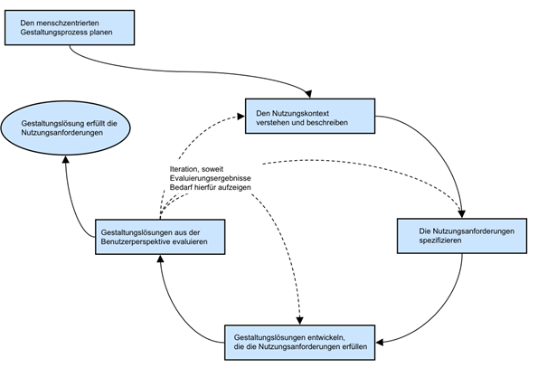

Abbildung 1: Bild 1 aus DIN EN ISO 9241-210: Wechselseitige Abhängigkeit menschzentrierter Gestaltungsaktivitäten

In diesem Projekt werden verschiedenste Methoden angewandt, um die Qualität des Designs zu sichern.

Es werden nicht nur die Vor- und Nachteile des existierenden Prozesses analysiert, sondern auch von existierenden Softwarelösungen. Diese Vor- und Nachteile fließen in die Anforderungsanalyse mit ein.

Zur Konzipierung wird nach dem iterativen „Prozess zur Gestaltung gebrauchstauglicher Systeme“ (ISO 9241-210) vorgegangen. Dieser besteht neben der Planung aus einem Zyklus, welcher sich aus der Analyse des Nutzungskontexts, Spezifikation der Anforderungen, Implementierung und Evaluation zusammensetzt. In den einzelnen Schritten wird eine Auswahl verschiedener Methoden aus dem Usercentered Design verwendet. Wegen des Fachkräftemangels im Gesundheitswesen kann nur wenig Pflegepersonal für die Durchführung der Anforderungsanalyse abgestellt werden. Somit entfallen Methoden, für die viele Testpersonen benötigt werden. Das Projekt wurde mit dem Kanban-Board „Trello“ geplant und organisiert. Der zeitliche Ablauf wurde in einem Gantt-Diagramm festgehalten.

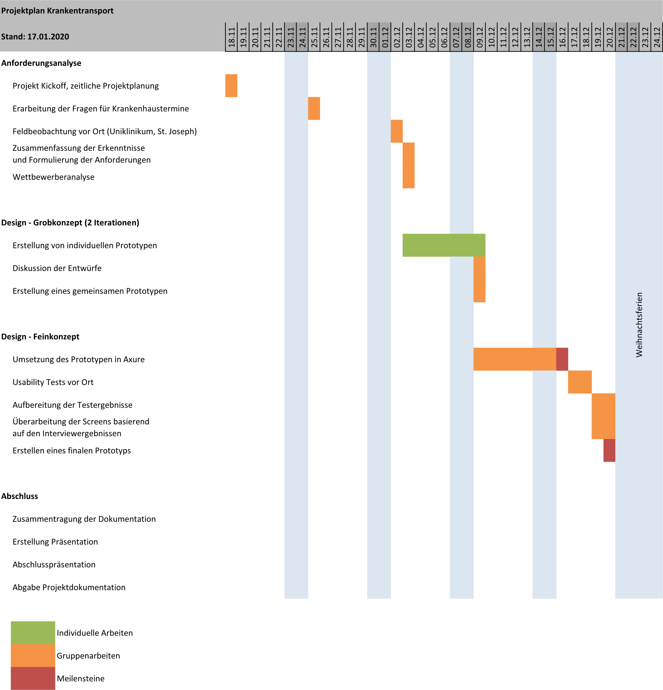

Abbildung 2: Projektplanung Teil1

// Projektplan Teil1.svg

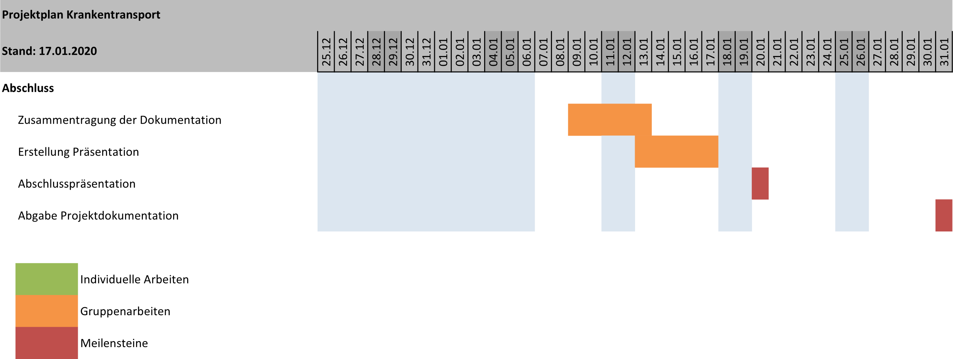

Abbildung 3: Projektplanung Teil2

// Projektplan Teil2.svg

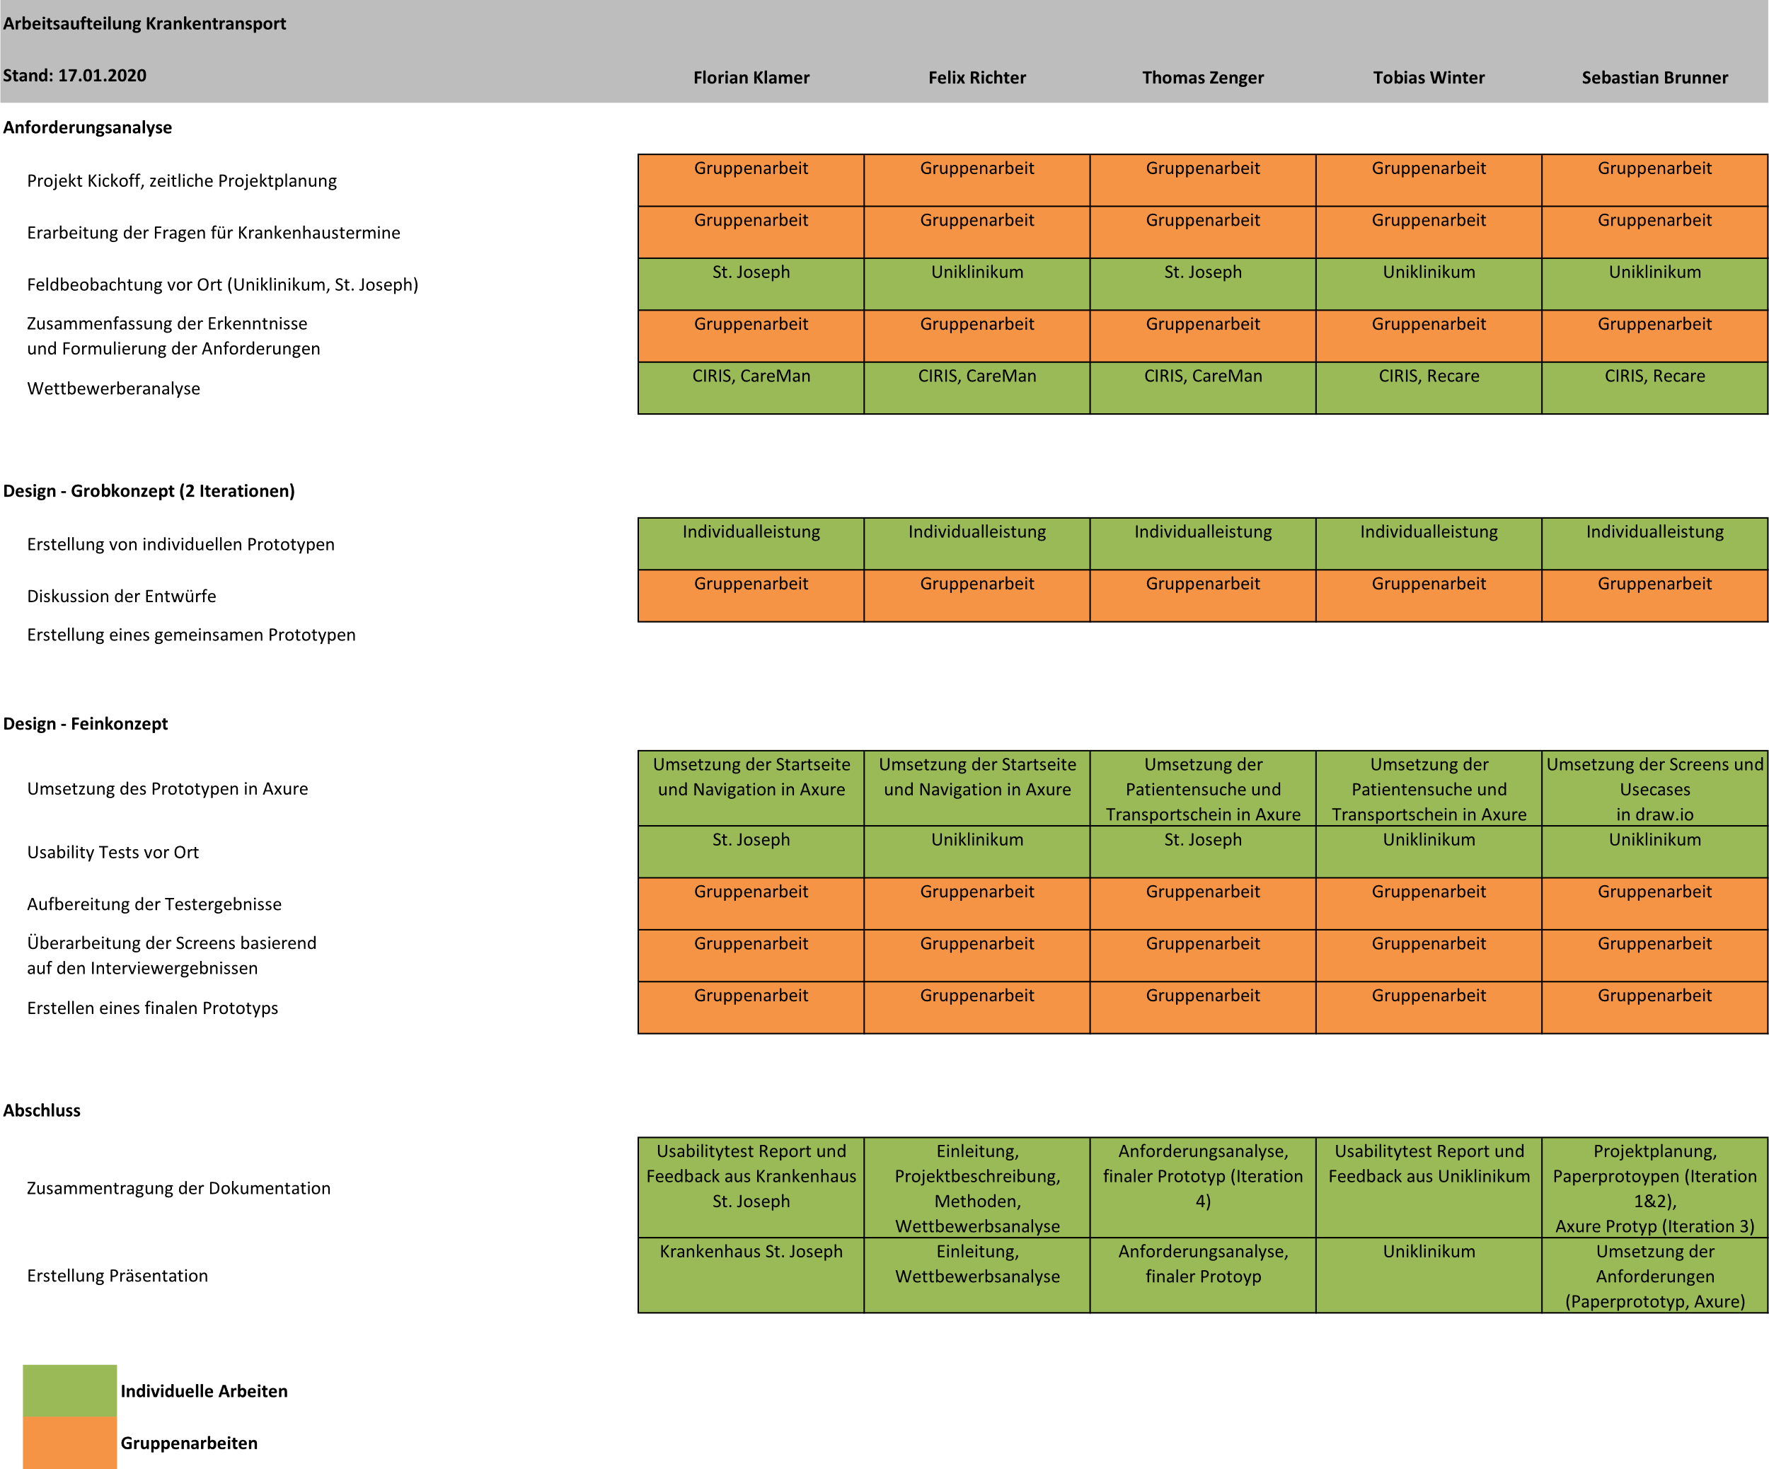

Abbildung 4: Arbeitsaufteilung

// Arbeitsaufteilung.svg

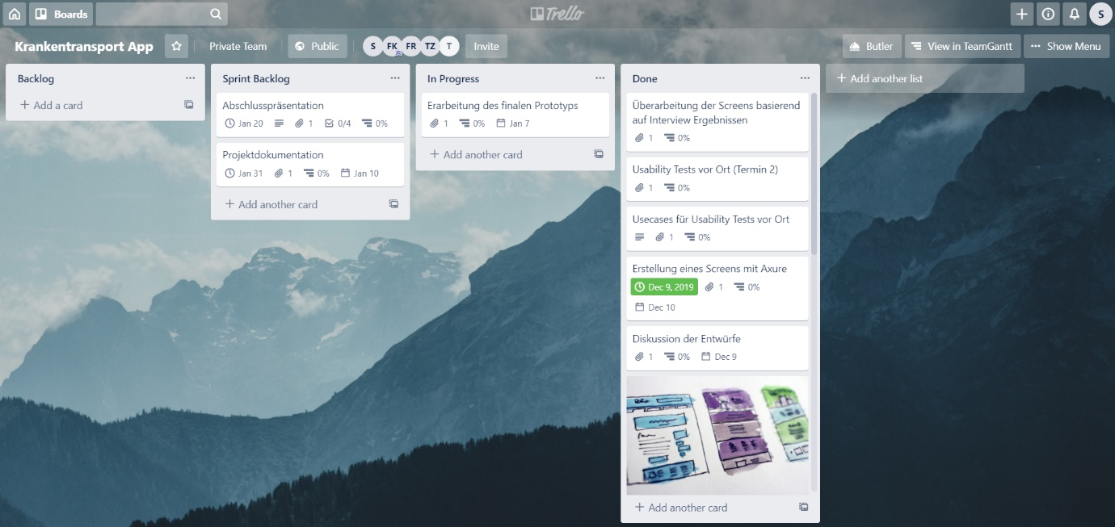

Abbildung 5: Trello Board

// Trelloboard.png

Es werden folgende Methoden aus dem Usercentered Degsign angewandt:

* *Interviews* zeigen die Mängel im bestehenden Prozess, welche Krankenhausmitarbeitern am ehesten auffallen. Viele Probleme werden jedoch nicht bewusst erkannt.
* Durch *Contextual Inquiries* werden nicht direkt wahrgenommene Probleme herausgefunden. Schwestern werden bei ihrer Arbeit begleitet um so die Praxis auch aus externer Sicht zu beurteilen.
* User Requirements werden anhand von *Personas* und *Requirement Lists* festgelegt.
* Durch *Sketching* werden verschiedene Varianten eines *Papierprototypen* erstellt und von den Entwicklern bewertet. Die dadurch entstandenen Ideen werden in einem einzigen Papierprototypen vereinigt.
* Dieser wird digitalisiert und in Form eines High-Fidelity-Prototypen direkt mit dem User getestet.

Nicht verwendet werden z.B. Fokusgruppen oder Surveys, da dafür vom Krankenhaus nicht genügend human resources gestellt werden können.

1. Evaluation des Nutzungskontexts
   1. Personas ()
      1. Krankenschwester (Bezirksklinikum)

Die Krankenschwestern auf Station sind für die Bestellung der Krankentransporte zuständig. Allmorgentlich findet eine Besprechung mit den behandelnden Ärzten statt. Dabei wird gemeinsam über die Entlassung der Patienten entschieden. Wird ein Patient entlassen, so drucken die Schwestern einen Adressaufkleber, der auf dem Formblatt über die Fahrdienstleistung aufgeklebt wird. Die restlichen Punkte des Formblattes werden handschriftlich ausgefüllt.

Nachdem das Formblatt vervollständigt ist, wird es vom Arzt unterschrieben und telefonisch die Organisation des Transportes beim hauseigenen Fahrdienst angefordert.

* + 1. Arzt

Der Arzt ist weitestgehend vom eigentlichen Prozess entkoppelt. Er gibt lediglich seine Zustimmung zur Entlassung, welche dann von den Schwestern durch einen Stempel auf dem Fahrdienstleistungsformblatt bestätigt wird.

* + 1. Fahrdienst (Bezirksklinikum)

Der Fahrdienst erhält die Transportanfragen der einzelnen Stationen und kümmert sich um die Disposition der Fahrten im Bezirksklinikum. Die Anfragen werden telefonisch übermittelt und auf Papier festgehalten.

* 1. Interview & Feldbeobachtung (Flo, Sebi)

# Anforderungsanalyse (Tom)

* 1. Usecases

# Wettbewerbsanalyse (Felix)

Um einen Überblick über die Möglichkeiten zu bekommen, mit Hilfe von Software den Prozess des Krankentransports zu optimieren, werden existierende Produkte auf dem Markt analysiert und deren Vor- und Nachteile genauer betrachtet.

## Ciris

Die Software „Ciris“ [1] wird von der gleichnamigen Firma aus Hessen entwickelt.

Die Homepage der Software sieht unfertig aus; das Impressum verweist auf eine nicht gefundene Seite. Aus der selbst dargestellten Geschichte wird klar, dass die Firma noch kein Produkt auf den Markt gebracht hat, sondern nur Prototypen erstellt und Networking betrieben hat. Aus den präsentierten Informationen können jedoch geplante Features entnommen werden. Wie diese Features umgesetzt werden sollen, ist nicht erkenntlich.

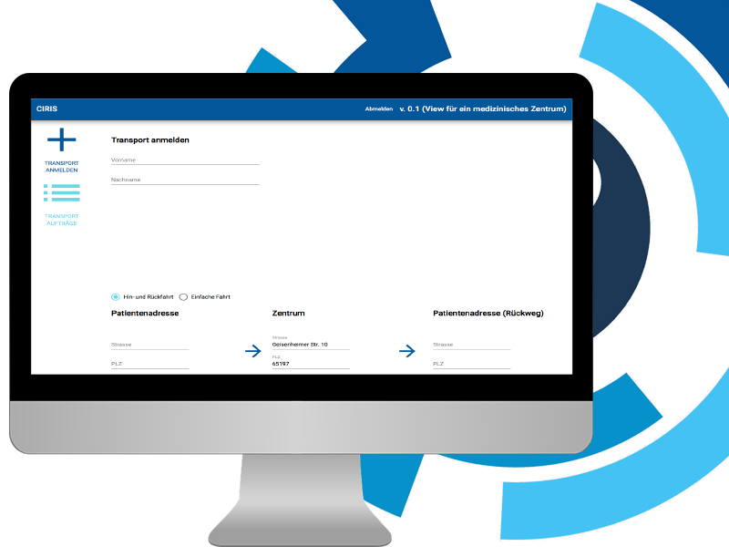

Abbildung 2: Eingabe von Transportfahrten

Potentielle Nutzer des Systems sind Patienten, medizinische Einrichtungen und Transportunternehmen, für die unterschiedliche Vorteile entstehen sollen:

* Für Patienten wird Folgendes geboten:
  + Planung des Transports zum und vom Arzt/ Krankenhaus
  + Nutzung einer Smartphone App
  + Organisation von Serientransporten
* Medizinische Einrichtungen können folgende Features nutzen:
  + Transparente Transporte helfen beim Planen und Timing von Behandlungen.
  + Einfache Transportbestellung verringert Wartezeiten nach der Behandlung.
  + Automatisierte Erstellung von Transportscheinen
* Für Transportunternehmen werden folgende Vorteile genannt:
  + Strukturierte Routenplanung hilft bei der Verringerung von Wartezeiten und Leerfahrten.
  + Dynamische Neuplanung bei Änderungen oder Wegfallen von Fahrten verbessert die Effizienz.
  + Über Standortermittlung kann die gesamte Flotte überwacht werden.

Das generelle Ziel dieser Software deckt sich mit dem des Projekts, sie kann sich zu einem Konkurrenzprodukt entwickeln. Die Software hat jedoch noch nicht zeigen können, wie die Umsetzung dieses Konzepts aussehen soll.

## CareMan

CareMan [2] ist eine Softwarelösung für Einsatzdisposition, Dienstplanung, Finanzbuchhaltung und Fuhrparkmanagement der Firma „E/M/C Organisationsberatung und Datensysteme GmbH“ aus Kassel.

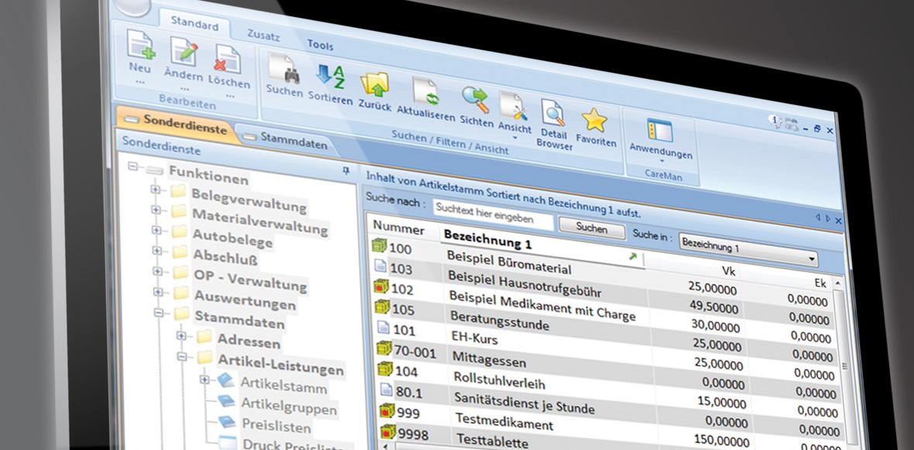

Abbildung 3: Reha-Transporte mit CareMan Office

Das relevante Modul wird „CareMan Office“ genannt und als Branchensoftware für Rettungsdienste und Krankentransportunternehmen beworben. Sie ist also nur eine Software für Transportunternehmen und bietet keine Interaktion mit den Dienstleistungsnehmern an.

|  |  |
| --- | --- |
| Vorteile | Nachteile |
| Einsatzabrechnung | Keine Interaktion mit Dienstleistungsnehmern. |
| Routenoptimierung | Keine unternehmensübergreifende Planung |
| Fuhrparkverwaltung |  |
| Vernetzte, mobile Anwendung für Fahrer |  |

Tabelle 1: Vor- und Nachteile von CareMan

Als Planungssoftware für Transporte bietet diese Software viele Funktionen, ist jedoch als eine unternehmensübergreifende Lösung zur Vergabe von Krankentransportaufträgen nicht geeignet; auch weil es den externen Buchungsprozess nicht mit einbezieht.

## Recare

„Recare“ ist eine Software für die Verteilung von Patienten auf Nachsorgeeinrichtungen und bezeichnet sich selbst als „führende digitale Entlassmanagement-Plattform“ [3]. Sie wird von der Berliner Firma „Recare Deutschland GmbH“ entwickelt.

|  |  |
| --- | --- |
| Vorteile | Nachteile |
| Zentrale Vernetzung von Dienstleistungsanbietern und -nehmern. | Managt keine Transporte |
| Automatische Vermittlung von Nachsorgeeinrichtungen |  |

Tabelle 2: Vor- und Nachteile von Recare

Auf das gegebene Problem bezogen kümmert sich diese Plattform allerdings nur um die Zielauswahl des Transports und nicht um den Transport selbst. Recare hat als Softwarelösung auch nicht den gleichen Fokus wie das zu konzipierende System. Jedoch ist die Art, mit der diese Software ihr Ziel erreichen will, fortschrittlich; das firmenübergreifende Netzwerk macht die zeitliche und organisatorische Abstimmung vieler unternehmensinternen Individuallösungen überflüssig.

## Fazit

Auf dem Markt existieren ähnliche Systeme, deren Fokus sich an manchen Stellen mit dem des Projekts überschneidet. Das Produkt Ciris ist am ähnlichsten, konnte jedoch keine überzeugende Marktreife signalisieren. Durch diese Wettbewerbsanalyse kann jedoch viel Erfahrung für die Entwicklung einer passenden Lösung gewonnen werden.

# 8. Sketching

Nachdem wir die Anforderungen für unser Zielsystem festgelegt und die Konkurrenzprodukte analysiert hatten, vereinbarten wir die individuelle Erstellung von Papierprototypen. Beim nächsten Termin hatte jedes Teammitglied etwa fünf Minuten Zeit seine Umsetzung den anderen vorzustellen. Danach gab es jeweils eine kurze Feedbackrunde, in welcher die positiven und negativen Aspekte der Umsetzung diskutiert wurden. Wir einigten uns schließlich auf gemeinsame Lösungsvorstellungen und überarbeiteten unsere Prototypen in einer zweiten Iteration. Die Änderungen wurden im Anschluss daran erneut für jeweils fünf Minuten diskutiert. Nach der zweiten Iteration skizzieren wir einen gemeinsamen Lösungsansatz in draw.io. Dieser diente später als Grundlage für die finale Umsetzung in Axure.

## 8.1. Papierprototyp – Florian Klamer

## 8.2. Papierprototyp – Felix Richter

## 8.3. Papierprototyp – Thomas Zenger

## 8.4. Papierprototyp – Tobias Winter

* 1. Individuelle Papierprototypen
     1. Tobias Winter

[BILDER EINFÜGEN]

Der digitale Papierprototyp verfolgt im Wesentlichen zwei Grundideen: Äußerste Einfachheit der Oberfläche sowie extensive Nutzung farblicher Kodierung.

Die Einfachheit des Interfaces ist auf mehreren Ebenen wichtig. Zum einen wird dadurch die Darstellung auf Mobilgeräten vereinfacht bzw. überhaupt erst ermöglicht, zum anderen soll das System auch unter Zeitdruck oder im Nachtdienst bei erhöhter Müdigkeit einfach bedient werden können und dadurch sowohl zur Benutzung einladen, als auch Fehler vermeiden.

Demselben Grundgedanken folgt die farbliche Kodierung. Einerseits ist so der Stand der jeweiligen Transporte auch bei nur flüchtigem Blick sofort zu erkennen, zum anderen kann dadurch Platz eingespart werden, der z.B. für die textuelle Beschreibung der farblichen Kodierung aufgewendet hätte werden müssen.

Der komplette Vorgang wird in der Stati unterteilt: vorraussichtliche Entlassung bekannt, Transport angefordert und Transport bestätigt. Bearbeitung einer Patientenkarte ist durch Klick auf diese, oder durch Klick auf “Transport organisieren” möglich. Der Button wurde eingefügt, da es u.U. nicht jedem Anwender einleuchtet, dass ein einfacher Klick auf die Karte zur Bearbeitung führt.

* 1. Feedback von uns

## 8.5. Papierprototyp – Sebastian Brunner

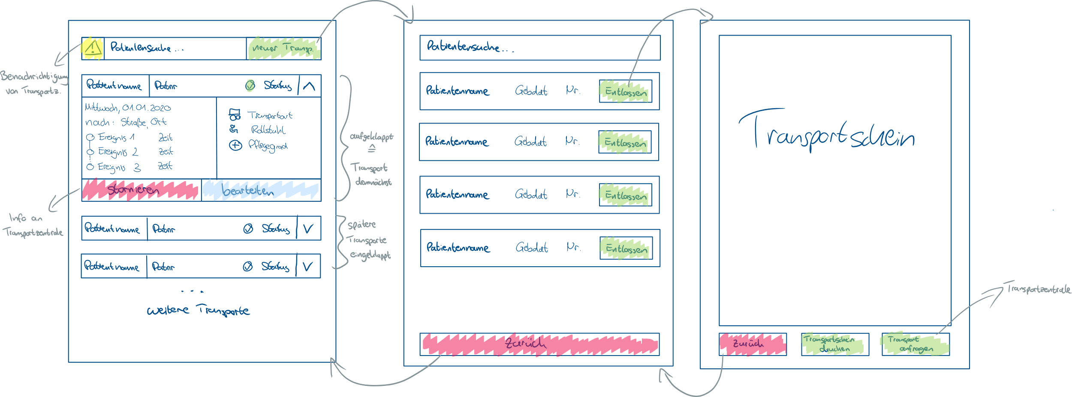

Abbildung 7: Papierprototyp - Sebastian Brunner

// Paperprototype Sebastian Brunner.svg

Startseite:

Die Startseite meines Papierprototypen zeigt zunächst nur die wichtigsten Transporte (z.B. innerhalb der nächsten Stunde). Transporte, die weiter in der Zukunft liegen und damit für den Nutzer weniger relevant sind bleiben eingeklappt. Bei Bedarf kann jeder Transport individuell auf- und wieder eingeklappt werden.

Patienten - Karte:

Ein eingeklappter Transport zeigt nur den Patientennamen, zur eindeutigen Identifizierung die Patientennummer sowie den aktuellen Status des Transports (übermittelt, bestätigt, storniert). Dies genügt, um einen Patiententransport manuell oder später über die Suchleiste aufzufinden. Im ausgeklappten Zustand wird zusätzlich das Transportdatum und -ziel angezeigt. Darunter befindet sich eine kurze Übersicht der bereits abgeschlossenen und noch aussehenden Ereignisse (z.B. Transport übermittelt, Transport angenommen / storniert). Die wichtigsten Informationen des Patiententransports werden zudem mit Piktogrammen und einem kurzen Text visualisiert.

Kopfzeile:

Neben einer Suchfunktion für eingetragene Patiententransporte bietet die Kopfzeile eine Benachrichtigungsfunktion, welche Auskunft über Statusänderungen bei Patiententransporten gibt (z.B. TransportXY wurde angenommen / storniert). Neue Transporte können ebenso über einen Button in der Kopfzeile erstellt werden.

Neuer Transport, Patientensuche und Transportschein:

Um einen neuen Transport zu erstellen muss zunächst der zu entlassene Patient ausgewählt werden. Die Daten stammen dabei aus der Patientendatenbank des Krankenhauses. Um den zu entlassenen Patienten schnell aufzufinden wird hier, wie bereits bei den Transporten, eine Suche nach Patientenname oder -nummer angeboten.

Beim Klick auf „Entlassung“ werden die personenbezogenen Daten des Patienten aus der elektronischen Patientenakte in den Transportschein übernommen. Nun kann der Nutzer die restlichen Inhalte des Transportschein ausfüllen, die relevanten Inhalte an den Transportdienstleister übermitteln und den Transportschein drucken. Der Transport wird gespeichert und anschließend auf der Startseite angezeigt. Jeder Transport kann nachträglich bearbeitet oder wieder storniert werden.

# 9. Axure Prototyp

Ansprechende Designvorlagen sind in Axure RP 9 leider meist kostenpflichtig. Daher haben wir uns entschlossen unseren Axure Prototypen auf Basis des zuvor mit draw.io skizzieren Prototyps umzusetzen. Wir mussten in Axure neben der Navigationszeile somit nur noch die Klick-, Such- und Datenhaltungsfunktionen implementieren.

## 9.1. Startseite

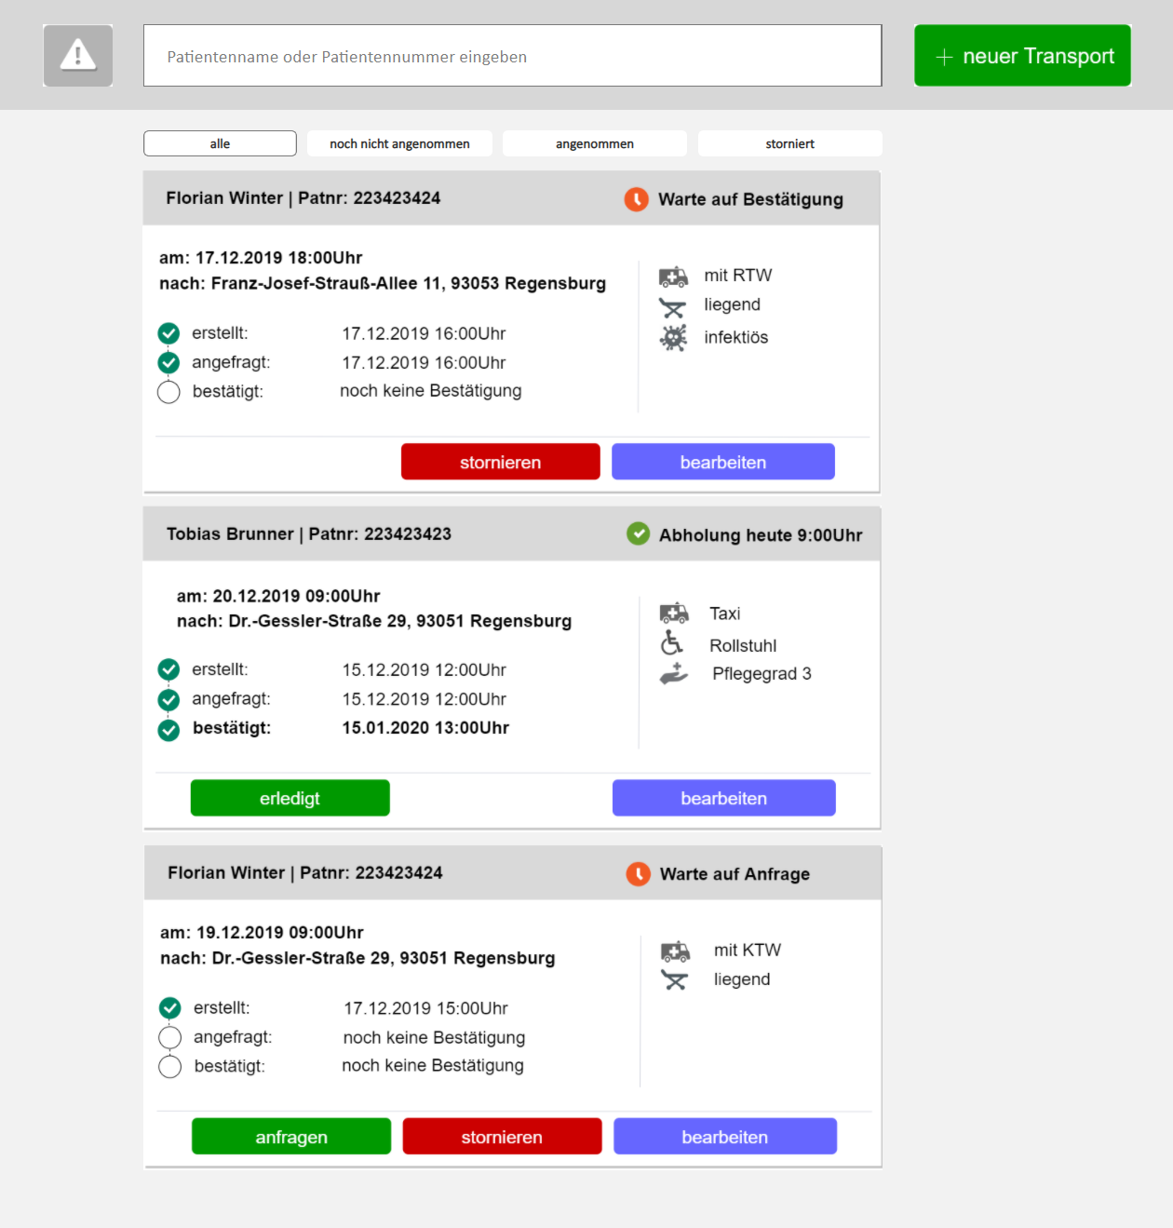

Abbildung 9: Axure – Startseite (alle Transporte)

// Axure Prototyp 1 - Startseite.png

Die Startseite unseres Axure Prototypen zeigt zunächst alle eingetragenen Patiententransporte sortiert nach dem frühesten Abholdatum. Die angezeigten Transporte können über die Suche und der Navigationsleiste eingegrenzt werden. Neue Transporte können ebenfalls über die Startseite eingetragen werden.

## 9.2. Navigationsleiste



Abbildung 10: Axure – Navigationsleiste

// Axure Prototyp 1 - Navigationsleiste.png

Um die Transportübersicht für verschiedene Anwendungsfälle anzupassen haben wir die Transporte in unterschiedliche Kategorien / Reiter unterteilt:

* Beim Start unseres Prototypens ist Reiter „alle“ vorausgewählt, dieser zeigt alle Patiententransporte unabhängig von deren aktuellen Status.
* Im Reiter „noch nicht angenommen“ befinden sich Transporte, welche bisher nur erstellt oder vom Fuhrpark noch nicht angenommen wurden. Es kommt z.B. vor, dass die Entlassung eines Patienten in der morgendlichen Besprechung angeordnet wird, jedoch zu diesem Zeitpunkt noch nicht alle relevanten Details für den Transport festsehen. Das Pflegepersonal kann später in diesem Reiter alle Transporte mit noch fehlenden Details einsehen und fertig planen.
* Der Reiter „angenommen“ zeigt nur vom Fuhrpark bestätigte Transporte an. Diese Ansicht ist hilfreich, um einzusehen welche Patienten demnächst abgeholt werden und ggfs. für den Transport schon einmal vorbereitet werden können (Rollstuhl, Sauerstoff, etc…).
* Im Reiter „storniert“ werden Transporte angezeigt, die vom Fuhrpark zunächst angenommen wurden, jedoch beispielsweise aus zeitlichen Gründen wieder storniert werden mussten. Stornierte Transporte sind meist mit einem zeitlichen Mehraufwand verbunden und können deshalb gesondert angezeigt werden.

## 9.3. Patiententransport - Karte

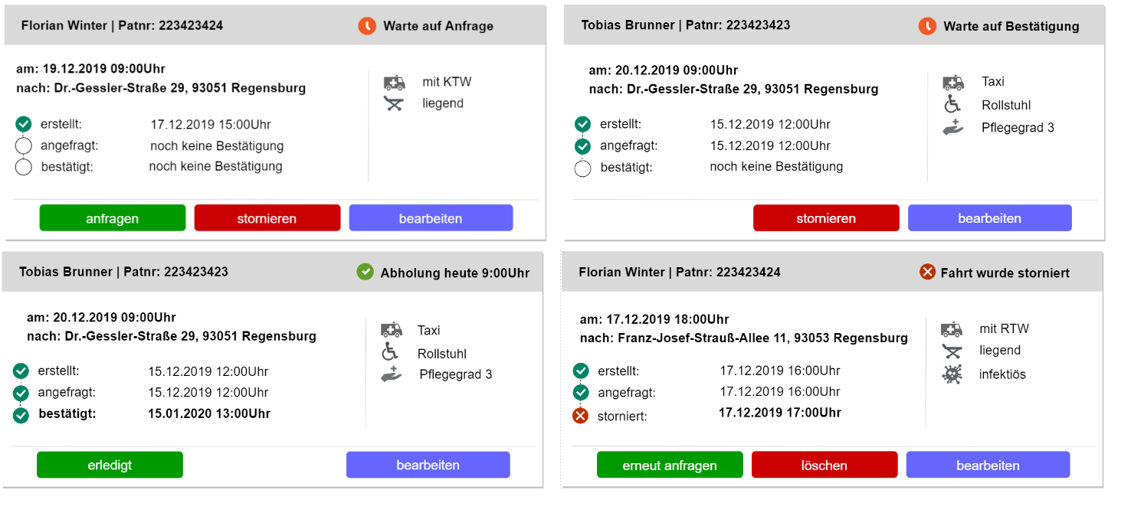

Abbildung 11: Axure – Patiententransport-Karte

// Axure Prototyp 1 - Cards.png

Eine „Patiententransport-Karte“ zeigt in der Kopfzeile den Patientennamen, zur eindeutigen Identifizierung die Patientennummer sowie den aktuellen Status des Transports an. Darunter befindet sich der Transporttermin und -ort, sowie eine kurze Übersicht der bereits abgeschlossenen und noch aussehenden Ereignisse des Patiententransports (erstellt, angefragt, bestätigt, storniert).

* Der Punkt „erstellt“ ist abgehakt, sobald ein Transport eingetragen wird.
* Wenn alle Details des Transports geklärt sind, kann dieser fertig geplant und beim Fuhrpark „angefragt“ werden.
* Der Fuhrpark hat nun die Möglichkeit den Transport zu bestätigen („bestätigt“) und diesen später wieder zu stornieren („storniert“).

Jeder Transport kann nachträglich bearbeitet werden, je nach Transportstatus stehen weitere Aktionen zur Verfügung:

|  |  |
| --- | --- |
| **Status** | **Verfügbare Aktionen** |
| Warte auf Anfrage | bearbeiten, stornieren, anfragen |
| Warte auf Bestätigung | bearbeiten, stornieren |
| Abholung … Uhr | bearbeiten, erledigt |
| Fahrt wurde storniert | bearbeiten, stornieren, erneut anfragen |

Die wichtigsten Informationen des Patiententransports werden außerdem mit Piktogrammen und einem kurzen Text auf der Patiententransport-Karte angezeigt.

## 9.4. Suchleiste



Abbildung 12: Axure – Suchleiste

// Axure Prototyp 1 - Navigationsleiste.png

Alle Patiententransporte können über die Kopfzeile auf der Startseite durchsucht werden. Daneben befindet sich ein Benachrichtigungsbutton, welcher hervorgehoben wird, sobald ein Patiententransporten vom Fuhrpark angenommen oder wieder storniert wurde. Wir haben in unseren Prototypen den Fuhrpark / Transportdienstleister als Blackbox angesehen, der Benachrichtigungsbutton hat somit vorerst keine Aktion hinterlegt. Neue Transporte können ebenfalls über einen Button in der Kopfzeile erstellt werden.

## 9.5. Patientensuche und Transportschein

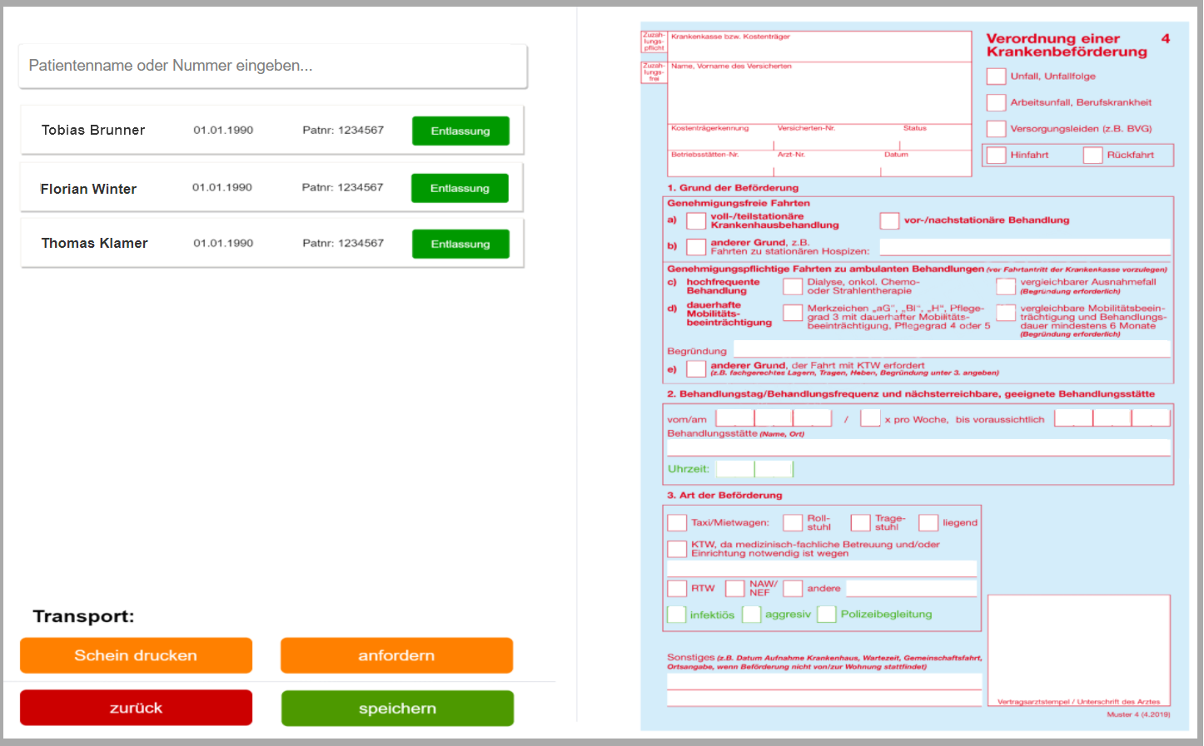

Abbildung 13: Axure - Patientensuche und dazugehöriger Transportschein

// Axure Prototyp 1 - Patientensuche und Transportschein.png

Für die Erstellung eines neuen Transportes muss zunächst der zu entlassene Patient ausgewählt werden. Die Daten hierfür können der Patientendatenbank des Krankenhauses entnommen werden (Nexus [4]). Um den zu entlassenen Patienten schnell aufzufinden wird hier, wie bereits bei den Transporten, eine Suche nach Patientenname oder -nummer angeboten.

Beim Klick auf „Entlassung“ werden die Daten des Patienten aus der elektronischen Patientenakte in den Transportschein [5] übernommen. Nun kann der Nutzer (Pflegepersonal) die restlichen Inhalte des Transportschein ausfüllen, die relevanten Inhalte an den Fuhrpark übermitteln und den Transportschein drucken. Der Transport wird gespeichert und anschließend auf der Startseite angezeigt.

## 9.5.1. Modifizierter Transportschein

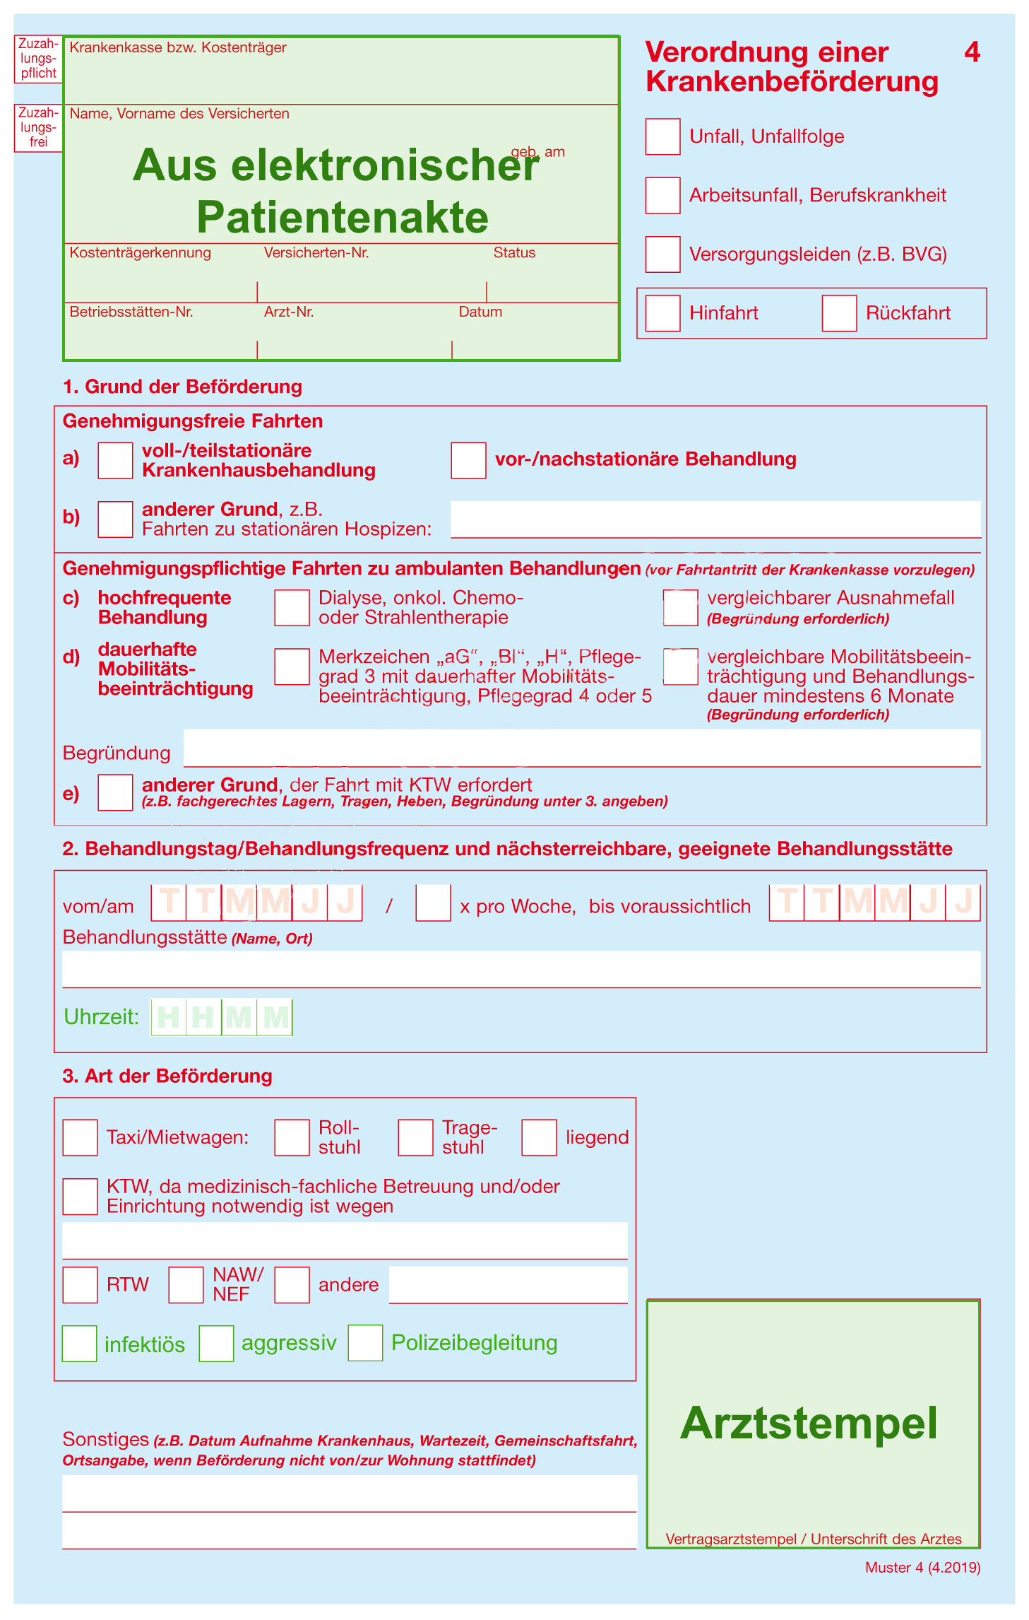

Abbildung 14: Axure - Modifizierter Transportschein

// Krankentransport modifiziert.png

Alle für einen Patiententransport relevanten Daten werden können in der Vorlage „Verordnung einer Krankenbeförderung“ [5] der Kassenärztlichen Bundesvereinigung eingetragen werden. Wir haben uns dafür entschieden diese Vorlage in unseren Prototypen zu übernehmen, da unsere Zielnutzer (Pflegepersonal) an diesen gewöhnt sind und für den Transporteuer immer ausgedruckt werden muss.

Wir mussten allerdings feststellen, dass der Transportschein u.a. keine Eingabemöglichkeit für die genaue Uhrzeit des Termins bietet. Für die automatisierte Planung von Transporten sind außerdem noch andere relevante Informationen über den Patienten von Bedeutung (infektiös, aggressiv, …). Diese müssten im Transportschein als Freitext eingetragen werden und wären somit schwer weiterzuverarbeiten.

Wir haben uns deshalb dafür entschieden den Transportschein um ein paar Eingabemöglichkeiten zu erweitern. Das Originaldesign haben wir beibehalten, unsere zusätzlichen Eingabefelder unterscheiden sind lediglich farblich vom Original. Beim Ausdrucken des Transportscheins werden die Inhalte unserer hinzugefügten Eingabefelder in die bereits bestehenden optionalen Felder übernommen (andere, Sonstiges).

## 9.2. Prototyp Vorstellung (Evaluieren der Gestaltungslösung anhand der Nutzungsanforderung)

## 9.2.1. St. Joseph (Flo)

## 9.2.2 . Uniklinikum (Tobi)

## 9.3. Feedback aus den Krankenhäusern (Flo, Tobi)

Usetest im Bezirksklinikums

Am 17.12.2019 trafen sich Sebastian Brunner und Tobias Winter aus unserer Gruppe erneut mit zwei anderen Teams im Bezirksklinikum Regensburg, um ihre jeweiligen Prototypen vorzustellen.

Leider war Frau Knopf zu diesem Termin im Krankenstand, daher wurden wir an Frau Traurig verwiesen. Frau Traurig ist im Bezirksklinikum Pflegedienstleiterin und hatte bedauerlicherweise mit der operationellen Seite auf Station keinerlei weitergehende Erfahrung.

Vor dem Usertest wurden folgende Szenarien ausgearbeitet, die den Anwendern sowohl die häufigsten Usecases, als auch neue und gegenüber dem jetzigem System erweiterte Funktionalität demonstrieren sollten:

FALL 0:

Dieser Anwendungsfall sollte dem Benutzer Zeit geben, einen ersten Überblick über die Oberfläche zu erhalten und ihm gleichzeitig die Angst nehmen, mit dem Prototypen zu interagieren.

Aufgabe: “Die Transporte sind in verschiedene Stati (“alle”, “noch nicht angenommen”, “angenommen” und “storniert”) unterteilt. Bitte filtern Sie einmal nach jeder

Kategorie.”

Resultat: Frau Traurig war etwas irritiert, da anfänglich keinerlei Transporte eingetragen waren und diese erst durch einen Klick auf “alle” erschienen sind. Nachdem alle Transporte eingeblendet wurden, musste sich erstmal ein Überblick über die angezeigten Informationen verschafft werden.

Mögliche Verbesserungen: Der anfangs nötige Klick auf “alle” war ein Designfehler unseres Prototypen. Eine überarbeitete Version zeigt standardmäßig die Ansicht aller Transporte an.

FALL 1:

Aufgabe: “Bitte suchen Sie nach Florian Winter und bearbeiten Sie diesen Transport”

Resultat: Aufgabe nach anfänglichem Problem die Suchleiste zu lokalisieren problemlos gemeistert.

FALL 2:

Aufgabe: ”Der Patient Tobias Brunner soll am 20.12.19 zur REHA gebracht werden. Die Entlassung ist schon sicher. Der Transport kann bereits angefordert werden. Der Patient soll im Taxi mit Rollstuhl transportiert werden.”

Resultat: Nach Auswahl von “neuer Transport” → “Case1” erste Unklarheit wegen der Betitelung der der Buttons links mit “Entlassung”. Button “ePA” zum Autoimport der Patientendaten aus der elektronischen Krankenakte nicht gefunden. Nach dem Import Unklarheit was Button “anfordern” bewirkt.

Mögliche Verbesserungen: Buttons mit Subjekt und Prädikat versehen. Statt “Entlassung” z.B. “Patientendaten importieren”. Import automatisch bei Klick auf “Patientendaten importieren” starten um zusätzlichen Doppelklick auf “ePA” zu vermeiden. Buttonbeschriftung “Patiententransport anfordern” statt nur “anfordern”.

Aufgabe Teil 2: “Der Patient wurde abgeholt und der Auftrag kann nun mit einem Klick auf "erledigt" abgeschlossen werden.”

[Wegen der Beschränkungen von Axure war zur Simulation der verstrichenen Zeit ein Klick auf “Warte auf Bestätigung” notwendig, was der Probandin gesagt wurde]

Resultat: Frau Traurig konnte nicht nachvollziehen, warum ein Klick auf Warte auf Bestätigung” notwendig war. Auch was ein Klick auf “erledigt” auslöst war ihr nicht bewusst.

Mögliche Verbesserungen: Ansicht direkt auf Endzustand weiterleiten. Erledigte Aufträge automatisch ausblenden.

FALL 3:

Aufgabe: “Florian Winter kommt zu einer Routine OP am 17.12.2019. Er soll vorraussichtlich in zwei Tagen, am 19.12.2019 um 09:00 entlassen werden. Sie haben gerade Zeit und sollen vorab schon einmal die Daten eintragen und speichern. Der Patient soll liegend mit KTW transportiert werden.

Resultat: Frau Traurig hatte Probleme, das Formblatt für eine Krankgenbeförderung auszufüllen. Sie arbeitet normalerweise nicht mit diesen Formblättern und hätte eine normale Eingabemaske bevorzugt. Unklarheit wegen der verschiedenen Stati eines Transportes (“erstellt”, “angefordert” und “erledigt”).

Es treten Probleme auf und der Patient soll nun sofort (am 17. um 18:00) entlassen werden. Der

Patient soll hierbei mit dem RTW in ein anderes Krankenhaus verlegt werden. Liegendtransport mit RTW und infektiös soll angefordert werden. Der Transport wird vom RTW wegen Notfall abgesagt.

Sie sollen den abgesagten Transport neu anfordern.”

Der letzte Teil konnte wegen Zeitmangels leider nicht mehr durchgespielt werden.

Im anschließenden Gespräch wurden von Frau Traurig noch einige weitere Punkte als besonders wichtig erwähnt. Eine Integration in das bestehende Krankenhaussystem “Nexus” sei äußerst wichtig, damit Nutzer sich nicht mit einem weiteren System außeinandersetzen müssen.

Des Weiteren sei das bestehende Nexus System sowie ein SAP System sehr unbeliebt, da beide dem Anwender gegenüber sehr hohe Latenzen aufweisen, was dem schnellen Ablauf von Aktionen in einer Krankenhausumgebung entgegensteht.

Diese beiden Punkte wären bei einer erneuten Iteration auf jeden Fall priorisiert zu berücksichtigen.

Fazit unseres Teams nach dem Usertest:

Axure ist mit Sicherheit ein gutes Tool für Benutzer, die wenig bis keine Programmiererfahrung haben. Unserer Meinung nach ist selbst nach gründlicher Einarbeitung in Axure kein nennenswerter Geschwindigkeitsvorteil bei der Erstellung von Prototypen gegenüber z.B. einer Website festzustellen, vielmehr haben sich die Limitationen des Prototypen aufgrund von Axure als in der Praxis störend erwiesen.

Aufgrund der nur teilweise implementierten oder sinngemäß abgebildete Funktionen konnte sich der Benutzer nicht wirklich vorstellen, wie ein vollständig funktionierendes System arbeiten würde. Dies ist selbstverständlich auch dem generell nicht besonders ausgeprägtem Technikverständnis und der fehlenden Affinität des Personals zu neuen Prozessen geschuldet.

# finaler Axure Prototyp – Iteration 4 (Tom)

* 1. Iteration anhand der Evaluierungsergebnisse

# Fazit

# Literaturverzeichnis

CIRIS. (kein Datum). *CIRIS - Die Transportvermittlung für mehr Patientenkomfort*. Abgerufen am 11. Januar 2020 von https://ciris-transport.de/

E/M/C Organisationsberatung und Datensysteme GmbH. (kein Datum). *E/M/C Organisationsberatung und Datensysteme GmbH*. (E/M/C Organisationsberatung und Datensysteme GmbH) Abgerufen am 11. Januar 2020 von https://www.emc-kassel.de/careman/office.html

Recare Deutschland GmbH. (2020). *Recare Summit 2020 — re|care*. (Recare Deutschland GmbH) Abgerufen am 11. Januar 2020 von https://www.recaresolutions.com/summit-2020